27 октября 2022 года Газета распространяется бесплатно

№19(228)

АДМИНИСТРАЦИЯ НОВОСЫДИНСКОГО СЕЛЬСОВЕТА
КРАСНОТУРАНСКОГО РАЙОНА КРАСНОЯРСКОГО КРАЯ

П О С Т А Н О В Л Е Н И Е

27.10.2022 с. Новая Сыда № 39-п

Об особенностях командирования лиц, замещающих муниципальные должности Новосыдинского сельсовета, на территории Донецкой Народной Республики, Луганской Народной Республики, Запорожской области и Херсонской области
В соответствии с Указом Президента Российской Федерации от 17 октября 2022 года «Об особенностях командирования лиц, замещающих государственные должности Российской Федерации, федеральных государственных гражданских служащих, работников федеральных государственных органов, замещающих должности, не являющиеся должностями федеральной государственной гражданской службы, на территории Донецкой Народной Республики, Луганской Народной Республики, Запорожской области и Херсонской области», Федеральным законом от 06.10.2003 № 131-ФЗ «Об общих принципах организации местного самоуправления в Российской Федерации», на основании статьи 7 Устава Новосыдинского сельсовета Краснотуранского района Красноярского края,
ПОСТАНОВЛЯЕТ:
1. Установить, что лицам, замещающим муниципальные должности Новосыдинского сельсовета, в период их нахождения в служебных командировках на территориях Донецкой Народной Республики, Луганской Народной Республики, Запорожской области и Херсонской области:
а) денежное вознаграждение (денежное содержание) выплачивается в двойном размере;
б) дополнительные расходы, связанные с проживанием вне постоянного места жительства (суточные), возмещаются в размере 8480 рублей за каждый день нахождения в служебной командировке;
в) администрацией Новосыдинского сельсовета могут выплачиваться безотчетные суммы в целях возмещения дополнительных расходов, связанных с такими командировками.
2. Администрации Новосыдинского сельсовета:
а) обеспечить для муниципальных служащих администрации Новосыдинского сельсовета, принимающих непосредственное участие в выполнении работ (оказании услуг) по обеспечению жизнедеятельности населения и (или) восстановлению объектов инфраструктуры (в том числе по восстановлению вооружения, военной и специальной техники) на территориях Донецкой Народной Республики, Луганской Народной Республики, Запорожской области и Херсонской области, установление условий командирования, аналогичных условиям, предусмотренным настоящим постановлением;
3. Финансирование расходов, связанных с реализацией настоящего постановления, осуществлять за счет средств местного бюджета.
4. Контроль за выполнением настоящего постановления оставляю за собой.

5. Настоящее постановление подлежит опубликованию в газете «Ведомости органов местного самоуправления села Новая Сыда» и размещению на официальном сайте администрации в сети Интернет.

6. Постановление вступает в силу с момента его подписания.

Глава
Новосыдинского сельсовета А.Г. Гордиевский

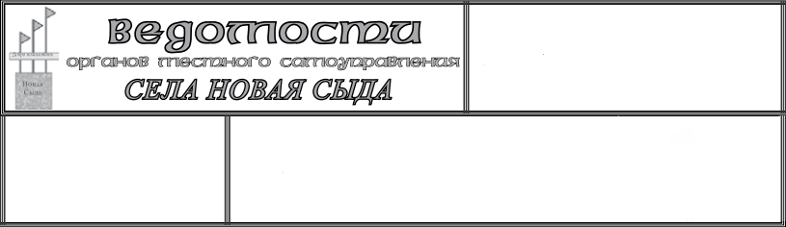
Учредители:
Сельский совет депутатов
Новосыдинского сельсовета,
Глава сельсовета
Отпечатано в Администрации Новосыдинского сельсовета с. Новая Сыда ул. Школьная 15а. Тел. 8(39134) 72-3-18 Тираж 20 экз.
Ответственный
за выпуск:
Гордиевский А.Г.

